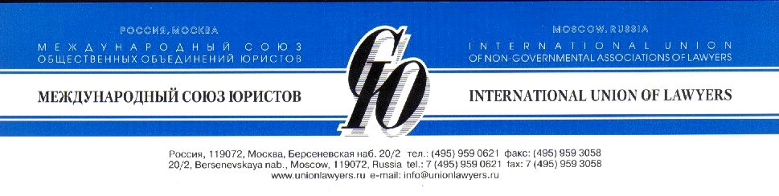

Международная научно-практическая конференция
«Актуальные проблемы защиты предпринимательства:
объединение судебных систем (реальность и перспективы),
банкротство (правоприменительная практика)»
г. Самара, 16-17 мая 2014г.

Организаторы:

Международный союз юристов Союз юристов Самарской области
Федеральный арбитражный суд Самарское региональное отделение
Поволжского округа Ассоциации юристов России

При участии:

11 апелляционного арбитражного суда
15 апелляционного арбитражного суда
Арбитражного суда Самарской области
Торгово-промышленной палаты Самарской области
Казанского государственного Федерального университета, Самарского государственного университета, Саратовской юридической академии
Союзов юристов стран СНГ

Конференция проводится при поддержке Конституционного суда РФ , Высшего Арбитражного суда РФ, Следственного комитета РФ, Самарской Губернской Думы, Администрации Самарской области.

Предполагаемые темы для обсуждения, выступающие:

- Совершенствование механизма российского правосудия.

Клеандров Михаил Иванович - судья, член-корреспондент РАН, доктор юридических наук, профессор. (доклад)

- Актуальные проблемы банкротства:

- Оспаривание сделок должника в процедуре банкротства в том числе признание недействительными торгов по продаже имущества из конкурсной массы должника.
- Порядок отстранения арбитражного управляющего.
- Привлечение к субсидиарной ответственности руководителя должника и контролирующих должника лиц в деле о банкротстве.
- Взыскание убытков, причиненных действиями арбитражного управляющего.
- Практика вознаграждения арбитражных управляющих.
- Уплата НДС при реализации конкурсной массы.
- Контроль за деятельностью арбитражных управляющих.
- «Обманутые дольщики»
- Судебная практика судов Федеративной республики Германии о привлечении к ответственности арбитражного управляющего, а также директора или собственника должника за преднамеренное или умышленное банкротство.
- Вопросы борьбы с коррупцией, ответственность юридических лиц.

Мифтахутдинов Р.Т.-судья Высшего Арбитражного Суда Российской Федерации, кандидат юридических наук.(доклад)

Зайцев О.Р.- ведущий советник Управления частного права Высшего Арбитражного Суда Российской Федерации (доклад)

Весенева Н.А.-судья Высшего Арбитражного Суда Российской Федерации в отставке.(дискуссия)

Глазов Ю.В.-председатель Федерального арбитражного Суда Поволжского округа.(приветствие)

Федоров А.В.- заместитель председателя Следственного Комитета РФ (доклад)

Ефанов А.А.-председатель 11 арбитражного апелляционного суда РФ. .(приветствие)

Александров В.А.- председатель 15 арбитражного апелляционного суда РФ.(доклад)

Плешков Д.В.-председатель Арбитражного суда Самарской области. .(приветствие)

Хебенштрайт Ульрих, судья Федерального Верховного Суда Германии в отставке;

Липкин Игорь Борисович, исполнительный директор Российского Союза саморегулируемых организаций арбитражных управляющих;

Фомичев В.П.- президент Торгово-промышленной палаты Самарской области.

Дэвид Голдберг-партнёр юридической фирмы «WHITE & CASE» (Великобритания), генеральный секретарь Англо-российской юридической ассоциации. (доклад)

Приглашенные:

Аворник Гергий Константинович – заместитель председателя Международного союза юристов, председатель Союза юристов Республики Молдова, декан юридического факультета Молдавского государственного университета, доктор юридических наук, профессор.
Казинян Гагик Сергеевич – заместитель председателя Международного союза юристов, председатель Союза юристов Републики Армения, декан юридического факультета Ереванского государственного университета, член-корреспондент Национальной академии наук Республики Армения, доктор юридических наук, профессор.
Каменков Виктор Сергеевич – заместитель председателя Международного союза юристов, председатель Высшего Хозяйственного Суда Республики Беларусь вплоть до 2013г. ( до момента упразднения), доктор юридических наук, профессор, зав. кафедрой Минского государственного университета.
Кривобок Владимир Васильевич – председатель Харьковской областной организации Союза юристов Украины, кандидат юридических наук, доцент Харьковской юридической академии им. Ярослава Мудрого, заслуженный юрист Украины.
Транг Хоанг Хай – проректор Хошиминского юридического университета (Вьетнам), профессор.
Также приглашаются:
Председатели ведущих общероссийских СРО арбитражных управляющих;
Преподаватели Казанского Федерального государственного университета;
Преподаватели Самарского государственного университета;
Преподаватели Саратовской юридической академии.
В качестве слушателей планируются адвокаты и юристы, занятые в сфере банкротства, а также арбитражные управляющие.

Стоимость участия в конференции для арбитражных управляющих – членов ассоциации - 8.000 руб.

Платежные реквизиты будут высланы в ближайшее время.

